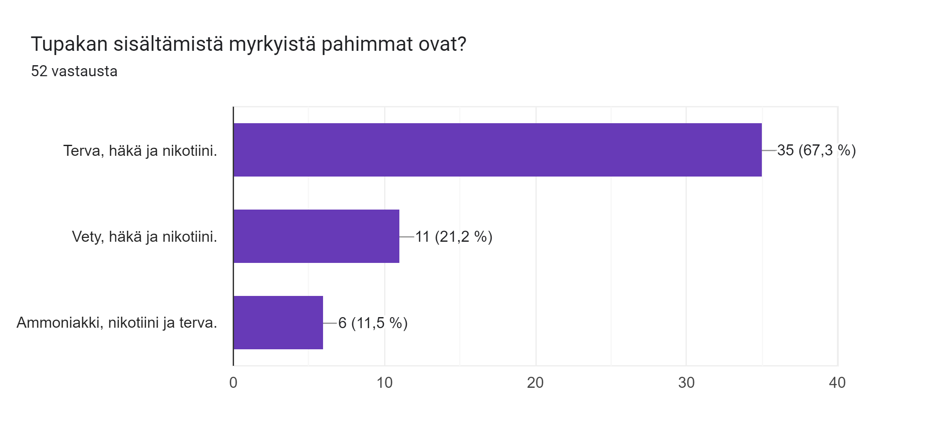
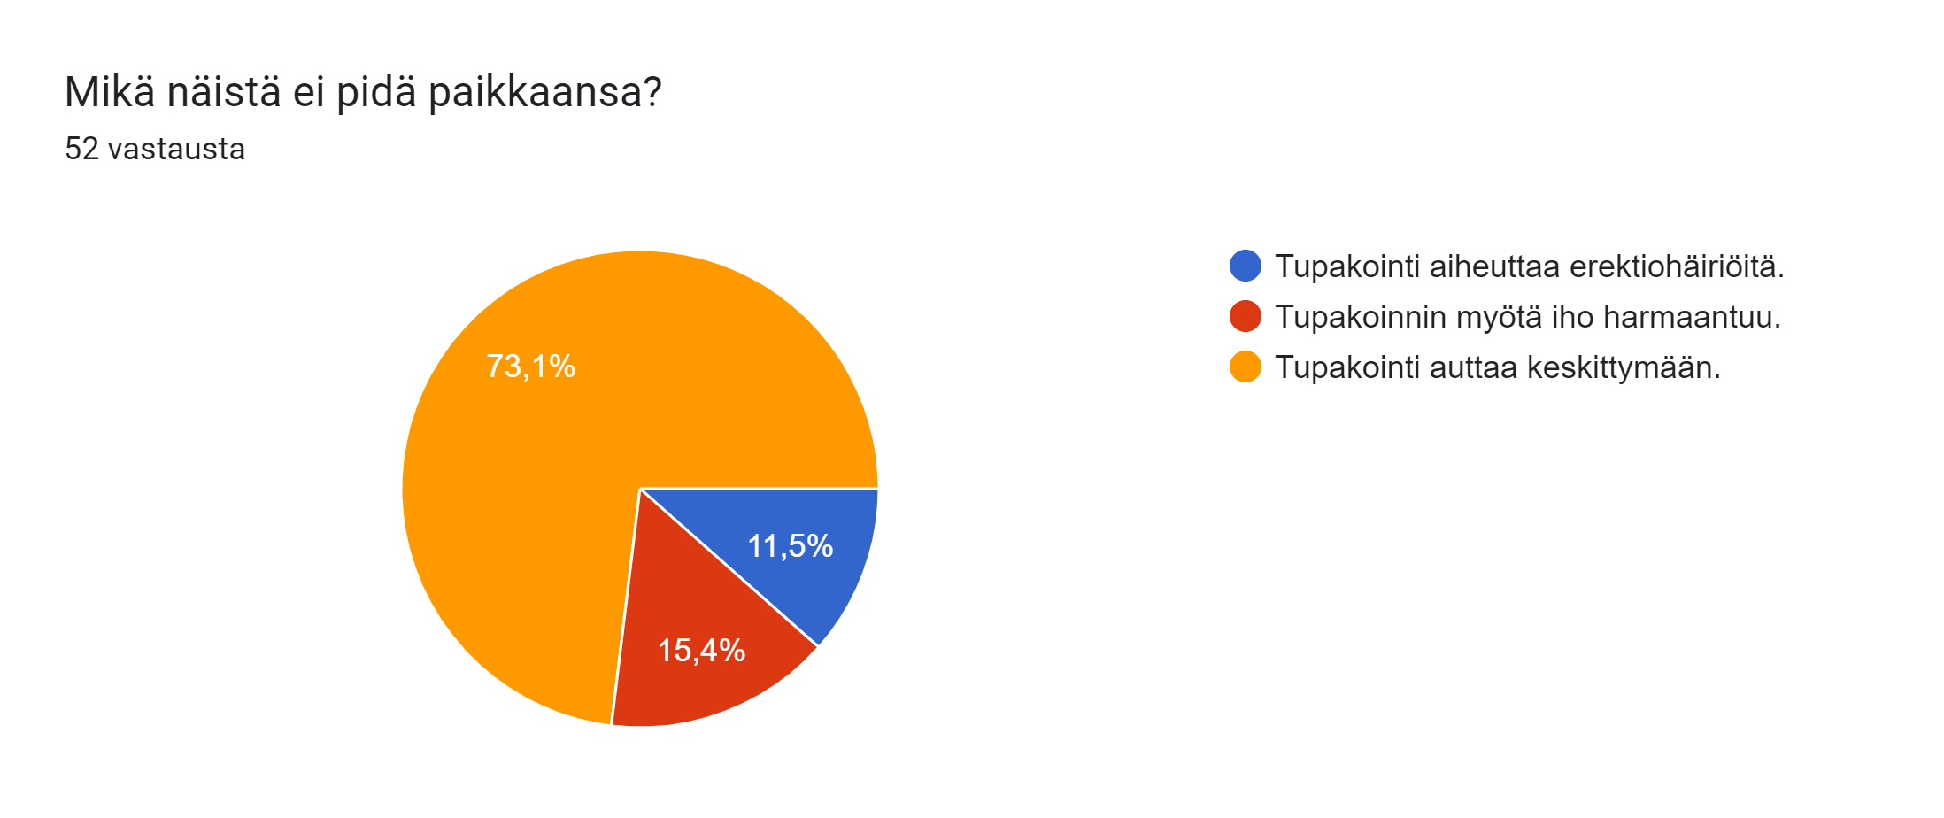
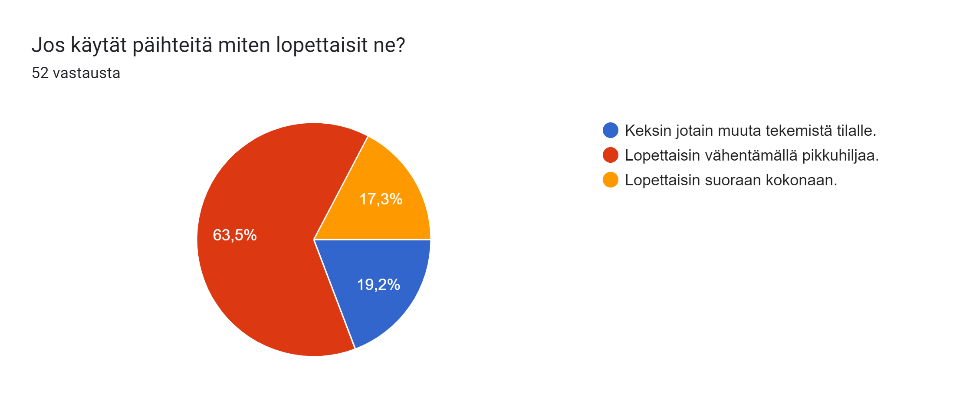
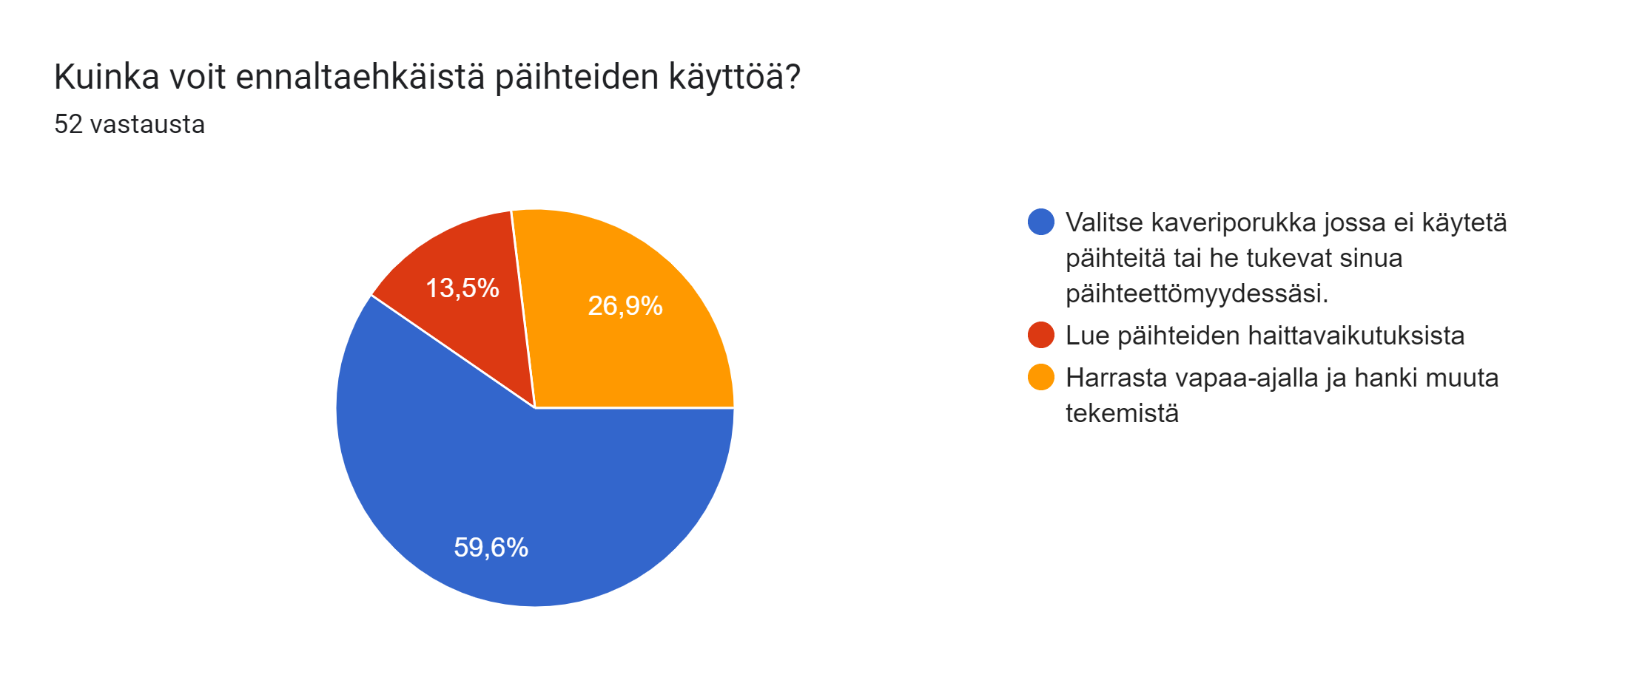

Jos poltat askin päivässä vuoden ajan se maksaa sinulle noin 4000 euroa. Mitä tekisit sillä rahalla tupakan ostamisen sijaan? (vastauksia 52 kpl)

Ostaisin
Jotain 8
Vaatteita 8
Auton 6
Mopon 3
Karkkia 2
Tietokoneen 2
Levy-yhtiön
Energiajuomaa
Ruokaa
Skootterin
Kahvia

Laittaisin tilille/säästöön 5

Harrastuksiin 3

Lähtisin lomalle/reissuun 2

Hyväntekeväisyyteen 2

Lähtisin Blind Channelin keikalle

Huollan romun moottorikelkkani

Rahoittaisin ilmastoa ja luontoa auttavaa järjestöä

Hei

Joo

Kkkk

